**Pt5. BD Pel·lícules. Traducció model E-R a Model relacional**

**BD Pel·lícules. TRADUCCIÓ MODEL E-R A** [**MODEL RELACIONAL**](https://www.vidalibarraquer.net/moodle/mod/resource/view.php?id=58005)

Base de Dades que recull informació sobre el món cinematogràfic, amb el contingut que es descriu a continuación.

Es vol tenir classificades moltes pel·lícules. De cada pel·lícula cal conèixer el seu codi, el títol, l’any en que s'ha estrenat i el seu pressupost.

Cal conèixer els directors de les pel·lícules, però només interessa desar el director principal si es dóna el cas de pel·lícules amb co-direccions. Els directors tindran un codi i voldrem saber el seu nom.

També es vol saber quins actors (codi i nom) hi van intervenir, així com el paper o rol (actor principal, secundari...) que hi representava. Suposem que un actor només té un sol paper en cada pel·lícula.

Cada pel·lícula s’emmarca dins d’un tema determinat (per exemple: terror, western, ciència ficció), i es vol tenir constància del grau d’habilitat que els actors tenen respecte els diferents temes que hi ha a la BD, suposant que un actor pot interpretar varis temes, amb diferent grau d’habilitat.

També es vol emmagatzemar quins actors són substituïbles per altres (per exemple en cas de malaltia), així com el grau de similitud (que pot anar de 1 a 10), en cas de possible substitució entre actors.

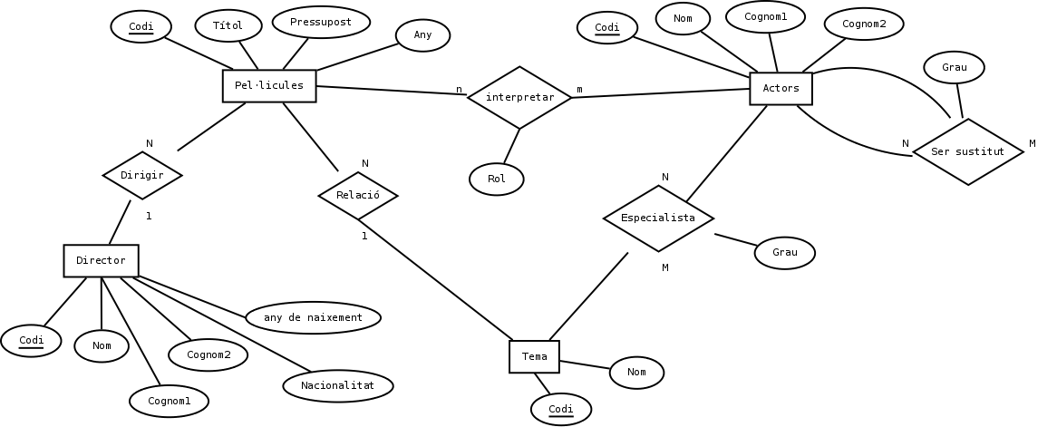

Pel·licules: (Codi_peli, Títol, Presupost, Any)

Director: (Codi_dire, Nom, Cognom1, Cognom2, Nacionalitat, Any_naix)

Tema: (Codi_tema, nom)

Actors: (Codi_actor, Nom, Cognom1, Cognom2)

Ser sustitut: (Codi_actor1, Grau)

On codi_actor es clau forana de Actors

Dirigir: (Codi_dire, Codi_peli)

On Codi_peli es clau forana de Pel·licules

Relació: (Codi_peli, Codi_tema)

On Codi_peli es clau forana de Pel·licules

Interpretar: (Codi_peli, Codi_autor, Rol)

On Codi_peli es clau forana de Pel·licules

On Codi_actor es clau forana de Actors

Especialista: (Codi_actor, Codi_peli, Grau)

On Codi_actor es clau forana de Actors

On Codi_tema es clau forana de Tema

Pel·licules:

|  |  |  |  |
| --- | --- | --- | --- |
| Codi_peli | Titol | Pressupost | Any |
| 001 | Star Wars 1 | 300.000 | 2006 |
| 002 | Star wars 2 | 200.000 | 2012 |

Director:

|  |  |  |  |  |  |
| --- | --- | --- | --- | --- | --- |
| Codi Dire | Nom | Cognom1 | Cognom2 | Nacionalitat | Any_naix |
| 001 | Pepito | Fuentes | Torres | Española | 1985 |
| 002 | Marcelo | Castillo | Gutierrez | EEUU | 1979 |

Tema:

|  |  |
| --- | --- |
| Codi_Tema | Nom |
| 001 | Terror |
| 002 | Ciencia_Ficció |

Autors:

|  |  |  |  |
| --- | --- | --- | --- |
| Codi_Actor | Nom | Cognom1 | Cognom2 |
| 001 | Mauricio | Fuetes | Beneyto |
| 002 | Juan | Pancorbo | Serrez |

Ser sustitut:

|  |  |
| --- | --- |
| Codi_Actor | Grau |
| 001 | 5 |
| 002 | 7 |

Dirigir:

|  |  |
| --- | --- |
| Codi_dire | Codi_peli |
| 001 | 001 |
| 002 | 002 |

Relació:

|  |  |
| --- | --- |
| Codi_peli | Codi_tema |
| 001 | 001 |
| 002 | 002 |

Interpretar:

|  |  |  |
| --- | --- | --- |
| Codi_peli | Codi_actor | Rol |
| 001 | 001 | Personatge1 |
| 002 | 002 | Personatge2 |

Especialista:

|  |  |  |
| --- | --- | --- |
| Codi_actor | Codi_peli | Grau |
| 001 | 001 | 5 |
| 002 | 002 | 7 |